Заключительный этап конкурса «Лучший воспитатель ДОО»
07.03.2019.
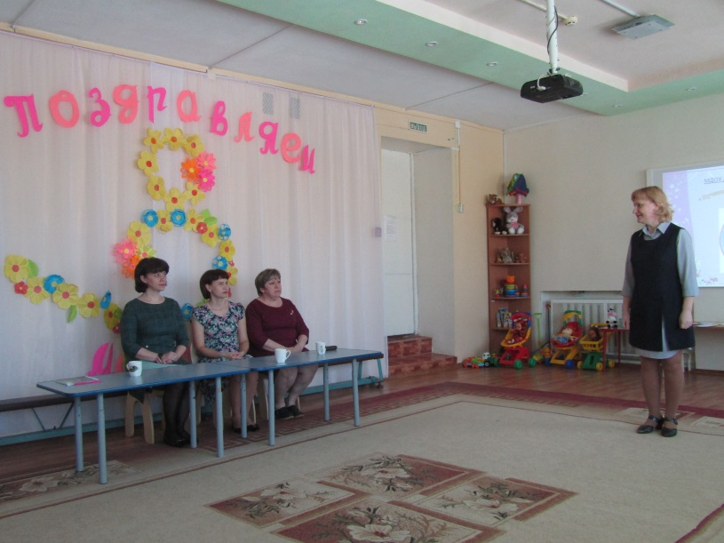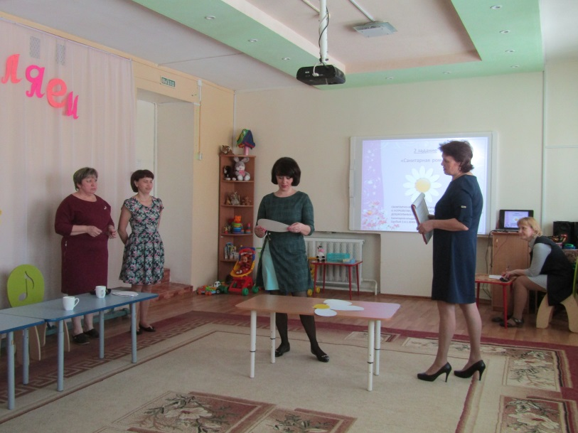
Открытие конкурсного испытания. Задание «Санитарная ромашка».
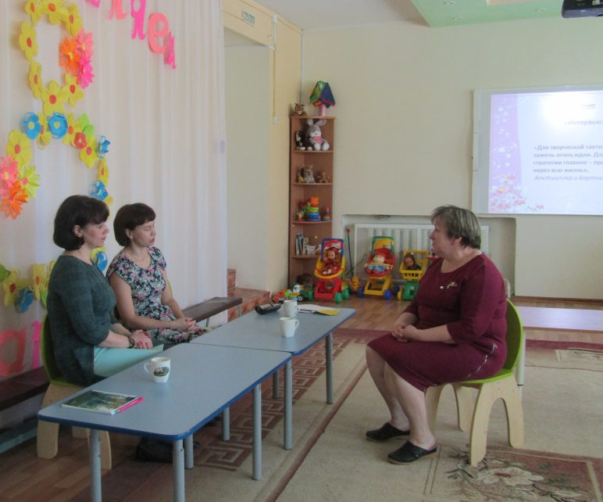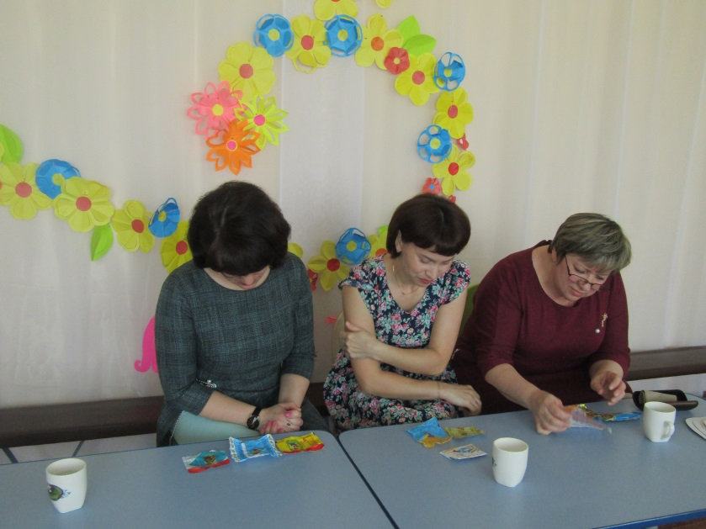
Задание «Интервью» Задание «Расскажи сказку по трём фантикам»
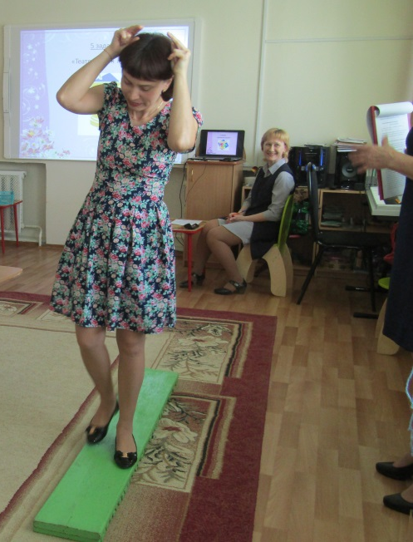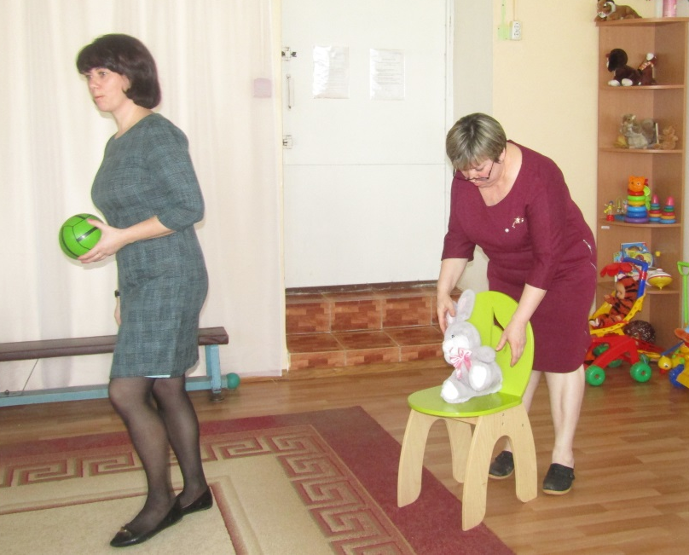
Творческое задание – инсценировка стихотворения.
